Allegato 5 - Grafici - Esiti di tutte le classi Scuola Primaria e Scuola Secondaria a.s 2023-24 e 2022-23

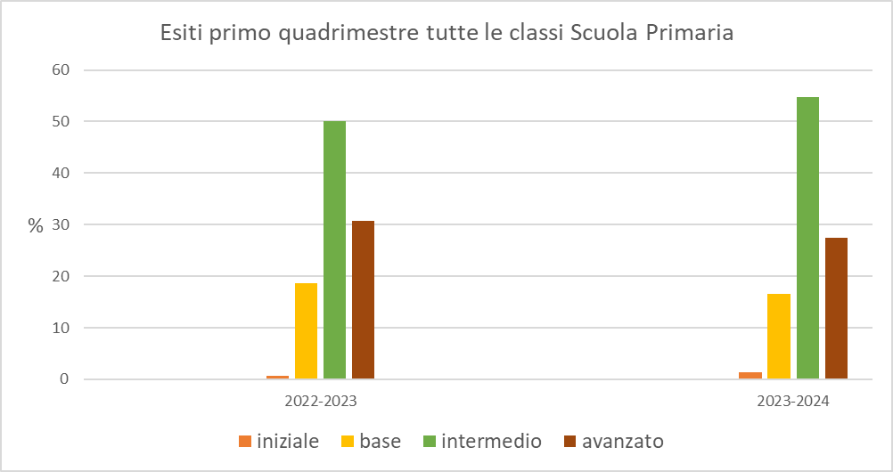
Grafico 1

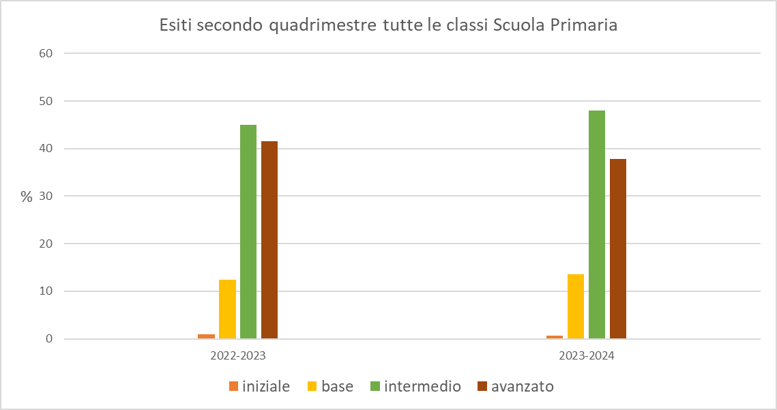
Grafico 2

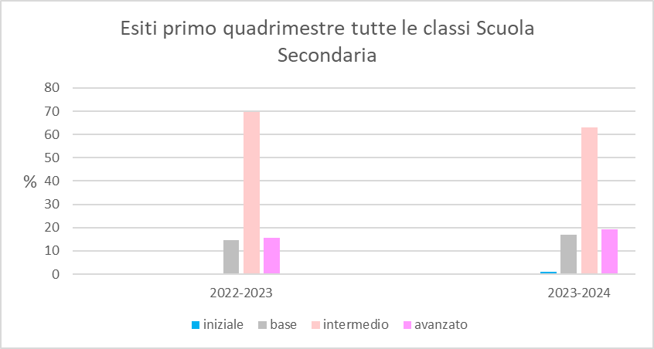
Grafico 3

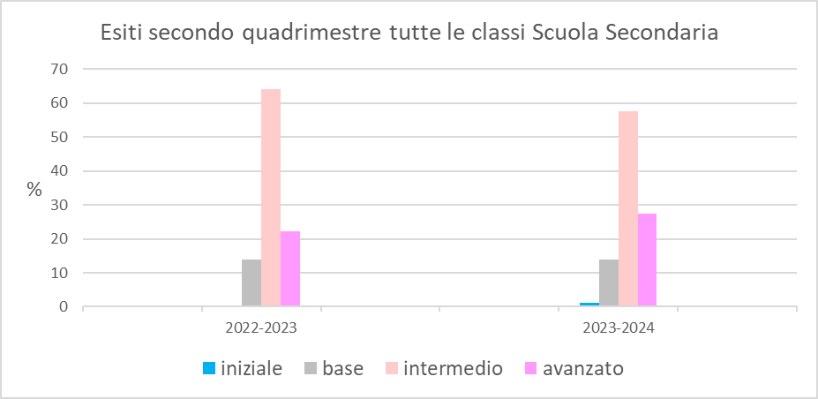
Grafico 4

